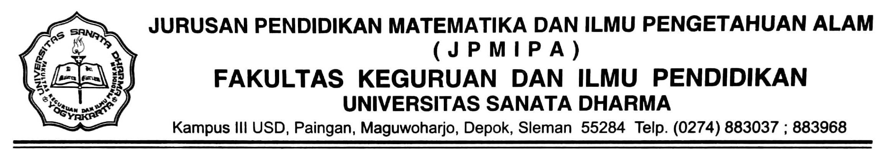

FORMULIR IJIN
PENGGUNAAN LABORATORIUM

Kepada
Yth. Kepala Laboratorium Kimia
Universitas Sanata Dharma Yogyakarta

Dengan hormat,
Saya yang bertanda tangan di bawah ini :

Nama Mahasiswa :
NIM :
Judul Skripsi :

mohon ijin menggunakan fasilitas laboratorium Kimia Universitas Sanata Dharma Yogyakarta untuk penelitian skripsi dengan mematuhi peraturan yang berlaku, dan akan dilakukan mulai bulan __________. Adapun alat dan bahan yang akan saya gunakan terlampir.

Demikian permohonan ini saya sampaikan, atas perhatian dan kerjasamanya saya sampaikan terima kasih.

Yogyakarta, _____________________
Mengetahui, |  | Hormat saya,
Dosen Pembimbing  ______________________ |  | Peneliti  _______________________

Menyetujui,
Kepala Laboratorium Kimia

Monica Cahyaning Ratri, S.Pd., Ph.D.

Tembusan :
- Laboran yang bersangkutan

Lampiran

ALAT
No | Nama Alat | Jumlah | Keterangan

BAHAN
No | Nama Alat | Jumlah | Keterangan

SURAT PERJANJIAN PELAKSANAAN PENELITIAN

Yang bertandatangan di bawah ini :

Nama Mahasiswa | : | ______________________________________________________
NIM | : | ______________________________________________________
Judul skripsi | : | ______________________________________________________
 |  | ______________________________________________________
 |  | ______________________________________________________
Pembimbing | : | ______________________________________________________

Menyatakan:
                - Mengikuti peraturan dan tata tertib yang berlaku di Laboratorium Kimia Universitas Sanata Dharma.
- Bersedia menjaga kebersihan dan ketertiban laboratorium selama penelitian.

Apabila ada hal yang dilanggar saya bersedia menerima sanksi sesuai ketentuan yang berlaku.

Yogyakarta, _________________

(_________________________)

